Bicikl
1. Koje dijelove nije imao bicikl koji je izrađen prije 200 godina?
a) upravljač i sjedalo
b) pedale i lanac sa zupčanicima
c) stražnji kotač

2. Poveži crtama prometni znak i njegovo značenje.

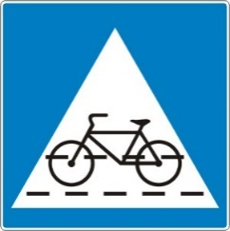 |  | Zabrana prometa za bicikliste
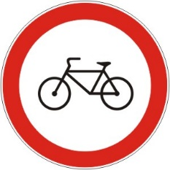 |  | Pješačka i biciklistička staza
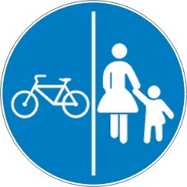 |  | Biciklistička staza

3. Djeca biciklisti koji su mlađi od 16 godina moraju na glavi nositi:
a) naglavnu lampu koja ih čini uočljivima u prometu
b) zastavicu koja ih čini uočljivima u prometu
c) kacigu koja ih štiti od ozljede u slučaju pada s bicikla.

4. Vozač bicikla koji sudjeluje u prometu treba se voziti:
a) biciklističkim stazama ili desnom stranom prometnice
b) uvijek pločnikom bez obzira je li označena biciklistička staza
c) lijevom stranom prometnice.

5. Devetogodišnjak bez položenog biciklističkog ispita:
a) se može voziti cestom sam jedino ako mu to dopuste roditelji
b) se može voziti cestom jedino ako je u pratnji osobe starije od 16 godina
c) može se voziti cestom sam jedino ako ima kacigu i zastavicu.

9. Kako ćeš dati znak drugim sudionicima u prometu da želiš skrenuti u desnu stranu?
a) Uključit ću desni žmigavac.
b) Polako ću početi skretati u desnu stanu kako bi svi vidjeli kamo idem.
c) Podignut ću desnu ruku.

10. U osmosmjerci pronađi riječi: PEDALE, SJEDALO, KOTAČ, SVJETLO, ZVONO, STAZA, LANAC, PAZI, ZNAK, KOLO. Od preostalih slova složi riječ koja imenuje dio bicikla koji osigurava sigurniju i udobniju vožnju biciklom.

P | E | D | A | L | E | O
Z | C | A | N | A | L | Č
P | V | S | T | A | Z | A
A | G | O | D | M | N | T
Z | U | E | N | E | A | O
I | J | O | L | O | K | K
S | V | J | E | T | L | O

Sigurniju i udobniju vožnju biciklom osiguravaju _______________.

